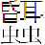尊新解

蒋书红
佛山科学技术学院
[摘 要] 尊是一件新见西周铜器，目前人们对它的认识还相当有限，值得做进一步深入、全面的探讨。对于它的铭文隶定、断句、释读、字数，以及它的制作时代、初次册命还是再次册命，师多父和的等级等诸多问题，本文提出了一些不同的看法和独到的见解。
[关键词] 尊 铭文 释文 释读 新解

张光裕在《新见乐从堂尊铭文试释》^{[1]}一文中，披露和讨论了一件新见西周铜器的器形、铭文拓片和释文。
其器形简介如下：
乐从堂藏《尊》乙器，高23cm，口径18cm，宽唇侈口，颈下围饰长尾凤鸟纹，两两相对，前后有带角兽首各一，腹平素外突，圈足饰弦纹两道，器内底铭文九行七十三字（重文二字）。
其铭文拓片，如图一。
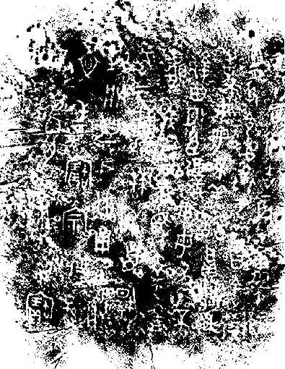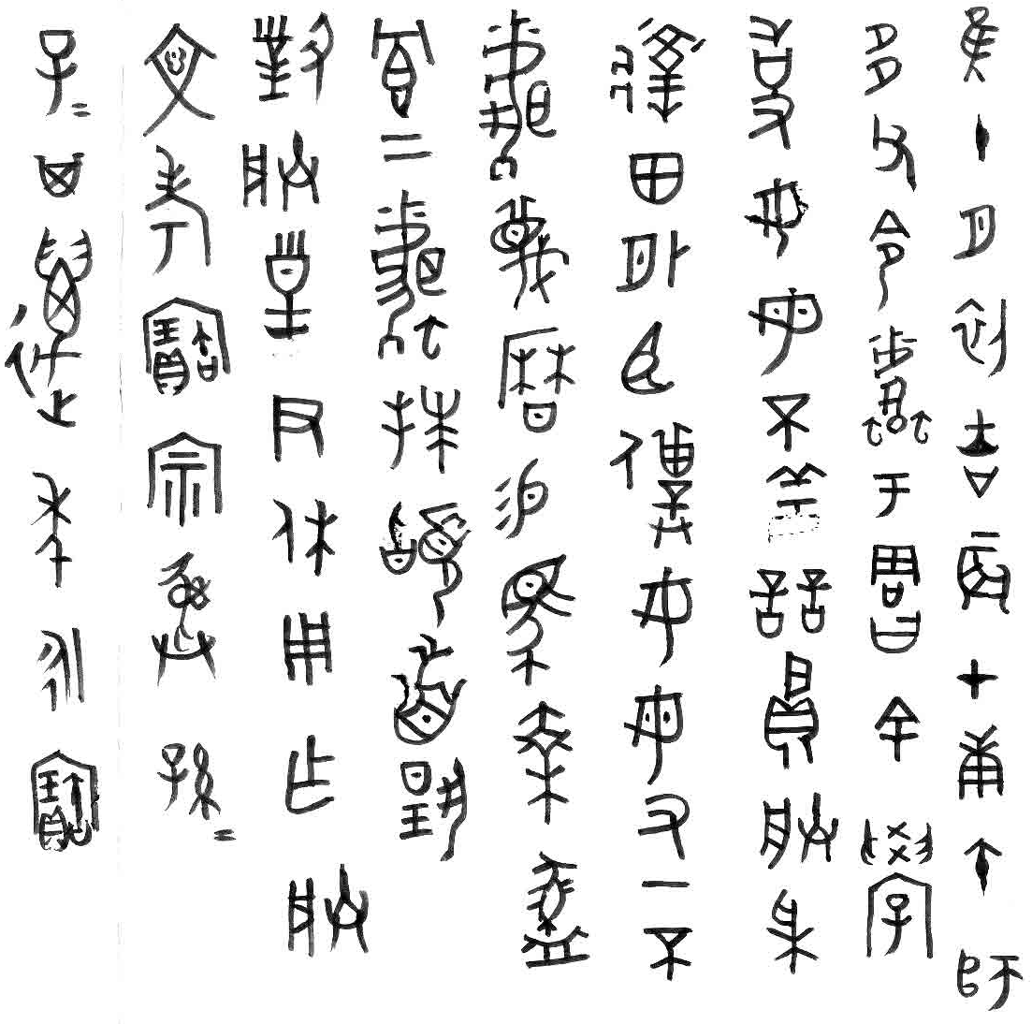
（图一） （图二）

其释文如下：
隹十月初吉，辰在庚午，师多父令（）于周曰：余学事，女毋不善；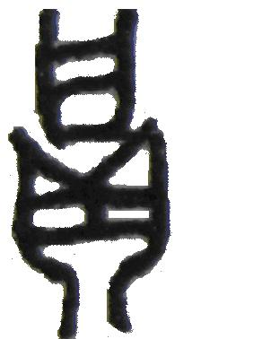朕采（？）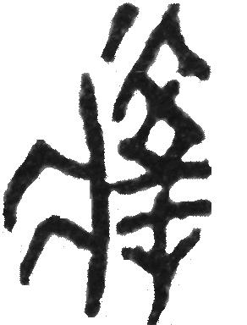田、外臣仆，女毋又一不。闻蔑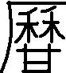，易马乘、（盠）冟二。闻拜首，扬对朕皇尹休，用乍朕文考宝宗彝，其万年永宝。
4月13日，一虫在《新见古文字资料介绍（一）——乐从堂藏尊》^{[2]}中，对此提出了自己的一些看法。
4月23日，张光裕又公布了《对尊铭文的几点补充》^{[3]}，并且公布了该器彩照。
4月26日，北京大学的董珊也公布了《读闻尊铭》^{[4]}，他认为张光裕发表的拓本和照片都不够理想，所以结合二者作了个“临本”，如图二。
并释文为：
隹（唯）十月初吉，辰才（在）庚午，师多父令（命）闻于周，曰：“余学（效）事，女（汝）毋（无）不善；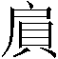（胥）朕采逹（？）田、外（设）臣仆，女（汝）毋（无）又（有）一不（否）。”闻蔑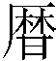，易（锡）马乘、盠冟（幎）二。闻拜稽首，扬对朕皇尹休，用乍（作）朕文考宝宗彝，孙=（孙孙）子=（子子）其万年永宝。
8月4日，何景成在《从金文看西周职官的考绩制度》^{[5]}一文中，也谈到了此尊，并提出了自己的一些看法。
据目前所见，仅有以上四位学者公开深入地讨论过此尊。我们认为，他们的见解各有其独到之处，但也各有不足，应该将他们的正确意见综合起来，扬长弃短，同时也需对某些地方做进一步深入全面的探讨。
我们认为围绕此尊及其铭文，最为难解的地方，主要是以下几处：
（一）器名
在此尊铭文中，一共出现了三个形似“闻”字的字形。
张光裕认为，（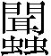）为作器者，于铭中三见，一从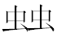，一省从虫，另一仅作。也就是说，张光裕认为，三个字形都应是“（闻）”字，只是写法稍有不同：第一形从两虫且不从耳，第二形不从虫而从耳，第三形从一虫一耳。
董珊在他的“临本”中将此三个形似“闻”字的字形依次被摹写成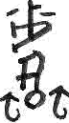、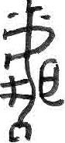、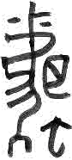，并且认为，据第二形，释“闻”无疑，闻爵铭（《集成》09032）之“闻”字亦与之大体同构；然则《说文》两虫读昆，一虫读虺，并与“闻（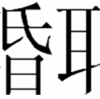）”音近，声皆为喉音，韵为微文对转，第一形和第三形中的“虫”解释成加注声符比较好。
一虫认为，“蔑”之前的字，亦即第二形并不是器主名。出现在器主名位置上的第一形、第三形两个形体，一从二虫，一从虫，并非繁简体的关系。细审第三形恐亦是下从二虫，只是由于拓片不清，该字的形体结构究竟如何，还有待于进一步研究。并且建议将器名隶释、称呼作“尊”。
何景成认为，此尊铭文中“闻”字共三见，第一形和第三形的“闻”字，在字形上均带有“虫”形，而第二形的“闻”字不从“虫”，可能是一种有意识的区别。即提示第二形的“闻”字不作为人名使用。
我们认为，一虫和何景成的见解，更为合理，但都还不全面。此尊铭文中出现的三个形似“闻”字的字形：
（1）首先应该区分为两种不同的性质。即第一形和第三形是器主名，而第二形是普通动词“闻”。下面我们还要进一步论述，“闻”是做动词，而非人名。
（2）其次应再细察其字形。张光裕认为第三形从一虫一耳，一虫认为细审第三形恐亦是下从二虫，只是由于拓片不清，该字的形体结构究竟如何，还有待于进一步研究。我们认为一虫的见解是可以接受的，即第三形“”可能和第一形“”一样都是二虫，只是由于原器铭文不清或照片、拓片不清，导致第三形左下的一虫辩认不出。而且我们还进一步认为，第一形右边也和第三形一样有“耳”形。这一点可以从照片得到一点印证，因为第一形右边可能出现“耳”形的位置恰好漫涣不清，而且其模糊形状仍依稀可见是“耳”形轮廓。因此我们认为第一形和第三形实际上写法是完全一样的，都有两虫一耳，而非一有二虫一有一虫，一有耳形一无耳形。
此外，第二形“”下边，无论是从拓片，还是从照片，还是从以上各位学者的意见来看，都可以统一确定无虫形。这也说明在字形上，第二形和第一形、第三形是不同的，第二形无虫而第一形、第三形有虫。而且这也恰好可以再次证明，第二形和第一形、第三形在性质也是不同的。不能都看作“闻”字。其中的第一形、第三形，应该看作与“闻”字形和词性皆不同的另外一个字，只不过它们恰好在字形上相当近似，只比“闻”字下部多出两个虫形。因而也不应如董珊那样解释成加注声符。这两个虫不是加注的声符，而是与“闻”字构成了另外一个字，一个专有人名。
因此综上所述，我们认为，在此尊铭文中，一共出现的三个形似“闻”字的字形，第一形和第三形是器主名，且写法实际上相同，可以摹写为“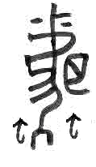”，隶定为“”；第二形是普通动词“闻”，且写法上与第一形、第三形有区别，可以摹写为“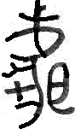”，隶定为“”。
而且因此，我们认为，将此器定名为“闻尊”或“尊”，是不合适的。一虫建议将器名隶释、称呼作“尊”，这个建议很好，但不知何以两虫上之形体隶定为“□”。我们认为更应该依据代表作器者名的第一形或第三形，摹写为“”，隶定为“”，称此尊为“尊”。“”字中的“”当是其声符，“”当是其意符，故可读如“（闻）”。
（二）余学（效）事，女（汝）毋（无）不善
“学”字，张光裕认为宜读为“斆”，有“教”义，《说文》：“斆，觉悟也。从教冂，冂尚蒙也。臼声。学，篆文斆省。”古文中“教”与“斆”之用法往往相当。“余斆事”，为师多父自言肩负教事之职责，故得以训戒云：“女毋不善”。
董珊认为，“学”读为“效”，意思是“考效”，“效事”犹“考效事功”，铭文是说：师多父考核检查事功，闻无不善。
我们认为，拓片和照片中的“学”字，皆不够清晰，拓片中为“”。尤其是下部，不似“”形，且“”与“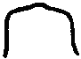”形之间似尚多出“”形，共同构成“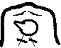”形。故是否“学”字，我们认为还不能定论。姑且认为是“学”字，则董珊读“学”为“考效”之“效”，较张光裕读为“教训”之“斆”，更为适宜。又如《令鼎》:“小子乃学。”杨树达从孙诒让读作“效”，释为“验”。^{[6]}“验”亦即考核、检验。
（三）朕采（？）田、外臣仆
“朕”上一字，张光裕认为未可确释，不过揆诸文义，似有协助之义，或者因为其下从“贝”，可能又与贾事有关。“朕”下一字，疑即“采”字，然与一般金文所见“采”字写法稍异，“木”上之“手（爪）”形少一笔划，可能为异构。“采”下一字，未明所指。“外臣仆”似相对于“内臣仆”而言，惟金文多单言“臣”或“仆”。这一句的意思是说：“协助管理朕属地之田及外臣仆。”
董珊将“朕”上一字隶定为“”，认为从“户”声读为“胥”，训为助；并且因为金文训为助的“胥”字后，一般都要再有表示“主管”意义的动词“司”，因此颇疑“采”、“外”都是动词。他说：
“采”即“食采”、“采邑”之“采”，字又作“菜”或“寀”，《尔雅·释诂一》“尸，寀也。”又“寀、寮，官也。”郭璞注“官地为寀，同官为寮。”邢昺疏：“寀谓寀地。主事者必有寀地。寀，采也，采取赋税以供己有。寀地及言同寮者，皆谓居官者也”。又《尔雅·释诂一》“尸、职，主也。”西周金文中常见令某人“死司王家”之类的话，“死”即读“尸”训为主，与“司”意义也相近。可见，“寀”与“尸”、“主”、“官”、“司”意义都相通，“采”也应有“管理”一类的意思。管理采邑的目的当然就是采取赋税以供己有，也就是“食采”。
“外”读为“艺”、“臬”或“设”，训为“治”，是“治理”或“设置”一类的意思。毛公鼎铭：“艺小大楚赋”，王国维指出“楚赋”即《书·多方》“越有胥伯小大多政，尔罔不克臬”之“胥伯”，《尚书大传》作“胥赋”；《诗·大雅·绵》“予曰有疏附，予曰有先后，予曰有奔走，予曰有御辱。”杨树达指出“疏附”即“胥赋”或“胥伯”。由此可见，“外”与“艺”、“臬”可以相通，与“设”相通在语音上也是可以的。毛公鼎铭是周王说治小大臣工，而在闻尊铭，师多父级别低，所以说闻协助他治理从属臣仆。
他认为这一句的意思是：“（闻）佐助师多父食采逹（？）田、治理（或设置）臣仆。”
对这一句，我们认为有必要从释文、释译、断句等各方面再做深入的探讨。
1.释文
“朕”上一字，细观其字形，上为“户”，下为“貝”，因此董珊将其隶定为“”，是可行的。
“朕”下一字，张光裕疑即“采”字，然与一般金文所见“采”字写法稍异，主要是“木”上之“手（爪）”形少一笔划，可能为异构。
查金文中的“采”，主要写法有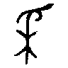（遣尊）、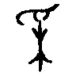（遣卣）、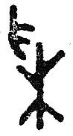（中方鼎）等，虽然此处写作“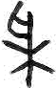”，稍为有异，但我们也认为隶定为“采”，还是可行的。
“采”下一字，张光裕未明所指。董珊隶定为“逹”，可能尚不正确。比较张光裕的摹文“”与董珊的摹文“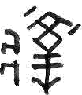”，核对拓片，以张光裕的摹文为佳。金文中的“逹”字，如“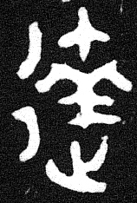”（师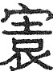簋，《集成》4313-1）、“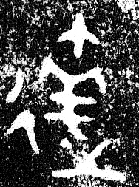”（保子达簋，《集成》3787-1），“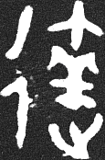”（史墙盘，《集成》10175）等，均与此明显有异。因此我们认为它不是“逹”字，在这里它是指田地的名称，属一专有名词，今已无对应之词，因此应照原样摹出为“”，没必要隶定为今之“逹”字。
2.“田外臣仆”考释
我们认为，张光裕和董珊对“田外臣仆”的理解，还大有可商之处。
（1）首先谈谈对“田臣仆”的看法
我们认为，这里的“田臣仆”，意义类似于金文、典籍中常见的“土田附庸”，也常写作“附庸土田”。
“附庸”，也可写作仆庸、附庸、陪敦。例如以下几例：
①余考止公，仆庸土田。(召伯虎簋，《集成》8.4292)
②成王锡之山川土田附庸。(《诗·鲁颂·閟宫》)
③分之土田陪敦。(《左传》定公四年)
孙诒让、王国维认为陪敦即附庸，亦即仆庸，因陪、附、仆古音相同，故可通用，敦殆即庸字之误。
“附庸”一词，亦见于《孟子》和《礼记》：
①《孟子·万章下》：“天子之制，地方千里，公侯皆方百里，伯七十里，子男五十里，凡四等。不能五十里，不达于天子，附于诸侯，曰附庸。”
②《礼记·王制》：“天子之田方千里，公侯田方百里，伯七十里，子、男五十里。不能五十里者，不合于天子，附于诸侯曰附庸。”
《中国通史》^{[7]}认为，《礼记·王制》与《孟子·万章下》所说略同，因而应以“附庸”一词为正，陪、仆都是假借字。
我们认为，应以“仆庸”一词为正，陪、附才是假借字。因为相对而言，“仆庸”出现的时代最早，铭文中即已有之，而陪敦和附庸乃后出之词，铭文中未见，遍查铭文，皆无将“附”写为“仆”的例证，至传世典籍中方有，应该是在流传过程中的假借。
“仆庸”见于铭文，又如：
①今余赐女（汝）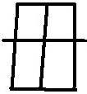五、钖戈彤苏，用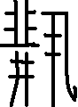于公室，仆庸臣妾、小子、室家，毋又（有）不闻智（知）。 （逆钟，《集成》1.60-3）
②以君氏令曰，余老止，我仆墉（庸）土田多刺。 （五年琱生簋，《集成》8.4292）
对于“附庸”一词的具体内涵，历来主要有以下几种不同的看法。
①诸侯附属之国
如上引《礼记·王制》与《孟子·万章下》所说，不足五十里的小地方，要附属于诸候。
把“附庸”理解为“诸侯附属之国”，是把“附”看作动词“附属”，把“庸”看作名词“墉”，小国之义。
谷霁光《论西周的彻和庸》^{[8]}一文认为，把庸释作墉，把附庸释作诸侯附属之国，这一说法最早导源于《诗经》注疏。《诗·鲁颂·閟宫》疏以为附庸即附庸之国，孟子说：“于诸侯曰附庸”，《诗疏》系采用这个解释。
②附属于土地的臣仆、奴隶或农民
把“附庸”理解为“附属于土地的臣仆、奴隶或农民”，是把“附”看作动词“附属”，把“庸”看作名词，臣仆、奴隶或农民之义。
这一说法，郭沫若在其《奴隶制时代》一文中有所阐述。后来郭沫若作《弭叔簋及询簋考释》，把其中的庸释作奴隶，王祥继又发表《说虎臣与庸》一文，进一步希图证明庸是奴隶，并且认为庸包括某些“降人”、“服夷”。
③臣仆、奴隶或农民
把“附庸”理解为“臣仆、奴隶或农民”，是把“附”和“庸”都看作名词，“附庸”等同于“仆庸”，臣仆、奴隶或农民之义。
孙诒让、王国维认为“附庸”是臣仆身份的人。
陈梦家认为，“仆庸”相当于《左传·昭公七年》所说“仆臣台”的台，“台与庸都是附于土田的‘臣仆’、‘臣妾’”。
杨宽认为，《诗经·大雅·韩奕》：“溥彼韩城，燕师所完。以先祖受命，因时百蛮。王锡韩侯，其追其貊。奄受北国，因以其伯。实墉实壑，实亩实籍。献其貔皮，赤豹黄罴”中的“实墉实壑，实亩实籍。献其貔皮，赤豹黄罴”为庸身份的主要负担，“要从事工程劳役和农业劳役，并要贡纳生产物。”
童书业认为：“‘仆庸’或为耕田之奴隶，若依附人也”。
在以上几种主要不同看法当中，内部之间的看法也还有些细微的差别。例如臣仆、奴隶或农民的所指、范围如何，他们在当时的身份、地位究竟如何，他们与土田之间的关系如何等。
例如谷霁光认为，有人把附庸当作一般意义上的奴隶，这仅仅是根据文字考释而扩大了奴隶的范围，结果是混淆了不同的阶级属性。他对“臣”和“隶”的身份，作了详细的考释、表述。主要观点可归纳为：
臣，有本为贵族身份转为臣，属于人或属于“人役”地位的；有为附庸、仆庸身份的；有为奴隶身份的；等等。具体的人应当作具体分析，旧史记载在这方面相当混淆。真正是奴隶身份的臣妾，则有如《书·费誓》的“臣妾逋逃”，《左传》的“臣妾多逃”，和金文《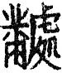簋》的“夷臣十家”等，为数也是在不少。封建社会初期，奴隶制保存较多，奴隶身份的人仍称为臣，原很自然。
隶，也包括几种不同的身份，不能笼统的视同奴隶阶级。有地位很高的封建领主；有为卿大夫的官宰或家臣；也有一些隶确是从事于山林川泽的劳动的，为官司所管辖，存在封建人身依附关系。
这种考释、见解，我们认为是很深刻、很有道理的。
总之，综合以上学者的意见及自己的一点认识，我们认为，“附庸”一词的意义，是多样的，而非单一的。要根据具体的语境而定。它有时是指附属于大国的小邑，有时是指附属于大国的人民。当它是指附属于大国的人民时，这种“人民”的具体身份、阶级地位，也是要根据具体的语境而定的，有时高一些，有时很低贱。但大多数情况下，他们应该是有一定的自由，尚没有沦落为最底层的奴隶的农民，他们可以被统治者当作城邑的附属品一并赏赐给下级，他们从事各种各样的劳动，尤其是农业劳动，对统治者有一定的缴纳和贡献，但有可能还保留他们自己的一些社会组织、土地、房屋等，因而虽沦为附庸，但还不是最底层的奴隶，而应该是依附农民。从上述所举几例铭文里的“仆庸”来看，应该都是指人的并列同义的名词，从字面上来看，不具备动词“附属”性质，不过在实际社会关系中，这些“仆庸”，应该都是依附于土田、附属于诸侯大国的。
前面已经论述，“庸”可看作名词，是臣仆、奴隶或农民之义。又如谷霁光所言，古文里的“臣”，实际上有可能是指多重不同身份的人，有时也可能是“庸”一类的人。所以我们认为《尊》里的“臣仆”，义同“仆庸”。
所以，此处的“田臣仆”，意义类似于金文、典籍中常见的“土田附庸”。只不过此处的“田”，更为明确地指出了这方土田的名称为“”。
对于“土田”一词的看法，学界没有多少分歧，一般认为是指田地。在金文、典籍中的“土田附庸”或“附庸土田”，一般也没有指出这方土田的具体名称。不过这种田地的大小，应该就是《孟子·万章下》与《礼记·王制》中所说的不足五十里，要附属于诸候的小地方。
（2）其次谈谈对“田外臣仆”中“外”的看法
前面我们认为，《尊》“田臣仆”，意义类似于金文、典籍中常见的“土田附庸”，但是“田外臣仆”中的“外”，又当如何解释呢？
谢乃和《<周礼>“冢宰”与金文所见西周王家之宰》^{[9]}一文认为，王室经济不仅有王家内部的手工业，亦经营王室领有土地上的农业。如《伊簋》中宰兽继承其祖掌管附属康宫附近王家土田的各种依附民“庸”，即为宰职掌王家经营的农业。王室领有土地在文献中称为籍田。《诗经·周颂·载芟序》载“春籍田而祈社稷也”。此外《噫嘻》、《臣工》诸篇都是描写天子籍田礼有关的诗篇。《国语·周语上》记周宣王“不籍千亩”，“王治农于籍，搜于农隙”，“王治农于籍，耨获亦于籍。”韦昭注：“籍，借也，借民力以为之。”所谓王治农于籍，就是在王直接领有的土地上行籍田礼，借民力而经营。金文中亦有司徒掌籍田的记录，《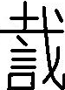簋》：“王曰，，令女乍司徒，官司籍田，易女戠衣、赤雍巿、銮旗、楚、走马、取债五锊，用事。”又如《令鼎》：“王大籍农于諆田……王归自諆田。”《令鼎》中諆田可能是王田在諆者，亦表明了王田并不集中于一处。《望簋》：“宰倗父右（佑）望，入门，立中廷，北乡（向），王乎史年册命望：死（尸）司毕王家，赐女赤雍芾、銮，用事。”铭文记宰倗父的属官望被册命职司毕王家，“毕”非王都所在，是周初毕公采地，亦是文王、武王、周公葬地，在咸阳北的毕原上。
从这段表述可见，封建贵族们拥有采地。而管理采地的，则可能是宰、司徒、宰的属官等各种不同层次的人。此外根据周代官爵制度可知，宰、司徒、宰的属官的爵位，应该属于卿、大夫一类（如《礼记·王制》“下大夫五人”，唐孔颖达疏：“周礼五等国，悉三卿、五大夫、二十七士。”清朝夏炘《学礼管释·释燕礼小臣作下大夫二人媵爵》：“大夫五人者，崔灵恩所谓司徒之下置小宰、小司徒，司空之下置小司空、小司寇，司马事省置小司马一人是也。分言之曰卿曰大夫，合言之则三卿为上大夫，五大夫为下大夫”），因此帮忙管理采地的，也包括卿、大夫的属官等一类的人物。
谷霁光《论西周的彻和庸》认为，封建经济中，一般大贵族如“卿备百邑”都分别有邑宰管理，当时邑的大小不等，千室之邑固有，十室之邑也有，都不可能集中耕种的。典籍中所见的“同养公田”，只是要向领主负担公田的一定耕种任务或若干天数的徭役，另外农夫分别自耕其私田。这都是一种家庭范围的小耕作制，从领主言，也系以家庭为单位，只不过家庭范围大一些，替他耕种的劳力多一些，而且劳力不出于己而已。对于“同养公田”美其名曰藉曰助，实际上是力役地租。“土田附庸”连词表述了授土授民的封建程序及其内容。庸附着于土地，在分封、赏赐、典假等方式转移土地时，庸亦随之转移，庸可以赐予、转让，它与奴隶的赐予转让有着性质上的不同，这就是庸附着于土地和具有半独立人格而依附于封建主，不像奴隶的易于脱离本土而被视为不具独立人格的。
从这段表述可见，“庸”虽依附于封建主，但仍有半独立人格，他们向领主负担公田的一定耕种任务或若干天数的徭役后，即可自耕其私田。
“师多父”在金文和传世文献中仅此一见，但从以上谢、谷的两段表述可以测想，《尊》里的“师多父”，应该就是属于拥有自己食采“田”的卿或大夫一类的人物；而“”是被师多父册命，替他管理食采“田”的卿或大夫的属官一类的人物；而耕作“田”的“臣仆”，他们是具有半独立人格，可以自耕其私田的，因此是可以居住在“田”之外，即“田”外围、附近、周围的人。
因此，《尊》里的“田外臣仆”，意思就是“居住在田外围的臣仆”，“外”，就是指居住在食采田之外（外围、附近、周围）。
附庸臣仆居住在贵族食采土田之外，这种现象应该是很好理解和接受的，它可能正是西周时期的一种社会现实和劳作情形。
裘锡圭说：“大多数庸看来是有家室的，他们大概是居住在分布于鄙野之中的很多规模很小的邑落里面的^{[10]}。”
既然是“居住在分布于鄙野之中的很多规模很小的邑落里面的”，那么当然也可以居住在食采的外围。附庸臣仆们并非完全没有人身自由的奴隶，因此没必要一定居住在食采之内，完全受邑宰、贵族的限制管辖。他们是具有半独立人格，可以自耕其私田的农民，需要一定的自由，也具备一定的自由，居住在食采土田之附近、周围，既方便服务于贵族，也方便耕作自己的私田。我们推测他们除了要为公田之地主服徭役耕种劳作，还有可能也要缴纳一定的贡赋。他们的居住地点，可能正是食采土田之附近、周围的私田内。犹如今之郊区上许多租赁当地人田土耕作的外地人，就是在其租赁的田土上打个窝棚居住的。既方便耕作，也解决了住宿问题。而公田之内，一般是不会让他们筑棚居住的。犹如今之外地人，是不可能被当地人允许居住在他们没有租赁、仍完全属于当地人耕种的土地上的。
3.释译和断句
“朕”上一字，张光裕认为未可确释，不过揆诸文义，似有协助之义，或者因为其下从“贝”，可能又与贾事有关。
董珊将“朕”上一字隶定为“”，认为从“户”声读为“胥”，训为助。
我们认为张、董二位的意见，值得商榷。隶定为“”，读为“胥”，是可行的，但训为助、协助，则不恰当。“胥”不但有助、协助的意思，还有看、观察、监视之类的意思，由此也可引申出监视管理的意思。
《管子·枢言》：“人进亦进,人退亦退,人劳亦劳,人佚亦佚,进退劳佚,与人相胥。”唐睿宗时国子博士尹知章注：“胥，视也。”视，即看、观察的意思。
《管子·君臣上》：“胥令而动者也。”尹知章注：“胥，视也。”视，也是看的意思，胥令而动，即看上级的命令而后行动。
《孟子·万章章句上》：“天下之士多就之者，帝将胥天下而迁之焉。”朱熹集注：“胥，相视也。”相视，即观察、监视的意思。
我们认为，由以上看、观察、监视之类的意思，可引申出监视管理的意思。因此，“胥”在这里可训为监视管理，即监管。
董珊因为认为金文训为助的“胥”字后，一般都要再有表示“主管”意义的动词“司”，因此颇疑“采”、“外”都是动词，而将“采”看成动词“管理”一类的意思，将“外”读为“艺”、“臬”或“设”，训为“治理”或“设置”一类的动词性的意义，这也是不恰当的。而且他释译这一句的意思为：“（）佐助师多父食采逹（？）田、治理（或设置）臣仆”，也没有体现出“采”的动词性质，仍然是作名词性的“食采”来释译，这也是前后矛盾的。
我们认为董珊这种辗转相释的方法是不稳妥的，这种方法的缺点，许多学者已经认识到了，每转一次，就可能失真一次，应该尽量少用慎用；而且这里没有必要这样辗转相释，如果把“胥”理解为监管，则“采”和“外”直接使用原字常用意义就可通释。我们认为，“采”和“外”都不是动词，“采”就是名词“食采”、“采邑”，而“外”就是方位词“外面”、“外围”。
“田”上一字“”虽不能确知其音义，但为采邑之名无疑。《中方鼎》记载：
王令大（太）史兄（贶）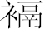土。王曰：“中，兹人入史（事），赐于武王乍（作）臣，今兄（贶）畀女（汝）土，乍（作）乃采。”中对王休令（命）。 （中方鼎，《集成》5.2785）
就是说，王赐给中“土”，作为中的“采”，那么，“”即为所赐采邑之名，“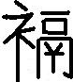”与这里的“”，性质是一样的。
此外，上面所提到的《令鼎》中的“諆田”、《望簋》中的“毕”，其性质也应是与此“土”、“田”相同的，皆为采邑之名。
“外臣仆”连用在金文中仅此一例，在传世典籍中也从未出现，因此将“外臣仆”连在一起，理解为是与“内臣仆”相对而言的一类专有人物，也是不恰当的。张光裕认为“外臣仆”似与“内臣仆”相对而言，但也承认金文多单言“臣”或“仆”，而无连用。因此我们认为“外臣仆”不是与“内臣仆”相对而言的，“外”不是与“臣仆”连在一起构成一个偏正短语，而是与前面的“田”构成一个中补短语。
所以此处的断句，应视为一连贯之句“朕采田外臣仆”，而非如张光裕和董珊那样，在“田”后点断，成为“朕采田、外臣仆”或“（胥）朕采逹田、外（设）臣仆”。这一句的意思是“监管（那些居住在）我的食采田外围的臣仆”，即师多父册命监管那些居住在师多父的食采田之周围附近的农夫，这些农夫是具有一定自由，但同时又附属于师多父，需要为师多父服务，为其服徭役耕种劳作，有可能还要缴纳一定贡赋的人。
（四）女毋又一不。闻蔑
这一处最为难解。分歧也最多。
董珊认为“不”读为“否”，“否”常训为“恶”、“不善”，例如《左传》昭公五年“一臧一否”之“否”。“汝毋有一否”与前“汝毋不善”反对为言，意思相同，“不（否）”的否定对象就是前面的“善”，犹言毋有一不善、毋有过失。
此外，一虫认为此处应断为：“女毋又不闻。蔑”。
何景成认为应断为“女毋又一不闻。蔑历”。
对此，我们也有些新见。
首先是其中的“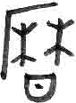”，张光裕隶定为“”，董珊和一虫隶定为“”，何景成隶定为“历”。细查其字形中间为双“木”，而非双“禾”，所以以董珊和一虫隶定为“”为宜。当然，依照宽式释文，可如何景成那样处理为“历”。为了称引的方便，以下各处我们亦以“历”代之。
其次是其中的“又一”。张、董、何皆认为有“一”字，而一虫认为可能没有“一”字，只是泐痕。我们认为，“又一”或“又”，皆误。详述如下。
一虫认为张光裕隶定为“又一”之处，拓片该处漶漫不清，细察之下，“又”字下横向的笔划很可能并不是“一”字而是泐痕。
我们对一虫的意见，既有赞同，更有新的补充和校正。拓片此处确实有些漶漫不清，“又”字下横向的笔划确实不是“一”字，但也不是泐痕。我们认为，张光裕、董珊、何景成三家认定的“又一”，一虫认定的“又”，其实都是错误的。此处应该是“敢”或“敢又”。
拓片中该处为“”，仔细观察，可见以上诸家皆认定的“又”形“”之下，仍隐约可见尚有笔画。“”下仍有一“”形与之相连，形成“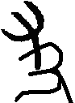”；而“”下之左仍有一“”形，只是其上之一横有些模糊缺失。我们认为这一部分可摹写为“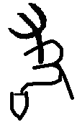”，恰与“敢”字相似。金文中“敢”字有几十种写法，如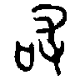（此鼎），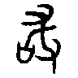（追簋），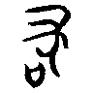（此鼎）。“”与“”、“”、“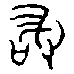”等虽然还有点细微差别，但基本上是相同的，应为金文中之一新见写法。这里“”下使用的“”形，也是金文中“又”的一种写法，虽然相对于“”而言出现的频率少很多，但也不乏其例，如“”（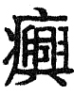簋，《集成》8.4175-1）中的“”，又如“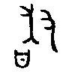”（旂作父戊鼎），“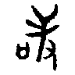”（靜簋）等中的类似写法“”、“”。所以《尊》这里的“敢”字，“”下使用“”形，而非通常的“”下再使用“”形，也是很好理解和接受的。因此综合起来判断，我们肯定此处是个“敢”字。
此外，我们还有一个更大胆而不成熟的看法，即“敢”字之右下角，几乎与“敢”字中之“口”形对应的位置，还有一个“又”字。细察此位置，依稀还有“”形痕迹，可以摹写为“”，只是其最上一笔，由于漶漫，恰好缺失不清。由于它所占面积较少，位置又很特殊，似乎与“敢”字构成一个合文“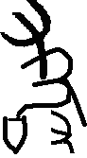”，此外它与右边第三行的“朕”字接近，而“朕”字周围漶漫不清，所以也被人们忽略了。不过，由于“敢”和“又”的合文，在金文中从未发现，且此处的“”，与一般的“”形或“”还有一定差别，其周围又漶漫不清，所以我们暂时还不能完全肯定“敢”下的这个“又”字，也许它恰巧只是些杂迹。不过，我们认为“敢”下还有这个“又”字的这种可能性还是很大的。
而且从文理上看，隶定为“敢”或“敢又”，也更合情理。我们赞同一虫和何景成观点，在“闻”字后断句。因为在金文中和“女毋敢不闻”或“女毋敢又不闻”相似的句子是常见的，例如：
①外内毋敢无闻知。（宰兽簋，《近出》490）
②毋敢又不闻。（蔡簋，《集成》8.4340）
所以，无论是从字形来看，还是从文例来看，原来被认定是“又一”或“又”的，其实应该是“敢”或“敢又”。隶定为“敢”，是毫无疑问的；隶定为“敢又”，则还不能完全肯定，需要见到更清晰直观的资料后，我们才能作最终的判断。
由于我们赞同一虫和何景成观点，在“闻”字后断句，所以此处的“蔑历”，就属下一句，需要单独为句。“蔑历”单独为句，在西周金文中也是不乏其例的。例如：
①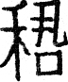从师雍父戌于古师（次），蔑历，赐贝卅寽。（卣，《集成》10.5411）
②乙卯，王令保及殷东或（国）五侯，（诞）兄（贶）六品，蔑历于保，赐宾。（保卣，《集成》10.5415）
这里“蔑历”单独为句，应看成是其前省略主语“师多父”，其后省略宾语“”。是师多父蔑历，师多父表扬的功劳。
此外，“又一不”这种用法，在金文乃至传世文献中从未出现，张光裕也认为极为罕见，在金文中首次出现；即使按董珊那样将“不”理解为“否”，能勉强翻译得顺，于金文文例也不符。董珊认为此处“不”读为“否”，“汝毋有一否”与此铭前面的“汝毋不善”反对为言，意思相同。我们认为，像这种两段式的册令类的金文文例，一般都是先肯定被册令者的成绩，然后提出对被册令者的劝诫、期望；而非如董珊所解释的那样先肯定被册令者的成绩，然后又再次肯定被册令者的成绩。例如：
①王乎尹氏册令师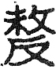，王曰：师，在昔先王小学，女敏可事（使），既令女更乃祖考司小辅，今余唯申就乃令，令女司乃祖旧官小辅、鼓钟，赐女菽（素）芾、金黄（衡）、赤舄、攸（鋚）勒，用事，敬夙夜勿灋（废）朕令（命）。（师簋，《集成》8.4325）
此段铭文中的“女敏可事（使）”，即为肯定其成绩；“敬夙夜勿灋（废）朕令（命）”，即提出劝诫、期望。
所以，综上所述我们认为，此处应隶定和断句为“女毋敢不闻。蔑历”或“女毋敢又不闻。蔑历”。
此外，我们还要补充的一点是，金文中的“蔑历”，张振林认为在句中是表被动的^{[11]}，我们认为这种看法是不全面的。甲骨文、金文等古文中，往往施受不分，“蔑历”既可以表示被动，也可以表示主动，在翻译时译成主动还是被动，取决于其前的主语，是施事还是受事。当其前的主语是施事时，其意义是指肯定某某下属的成绩，表扬某某下属的功劳，而且这仅仅是指精神上的奖励，而非物质上的赏赐。例如上述所举“蔑历”单独为句的两例及以下三例等，都是先进行精神上的表扬奖励，再进行物质上的赏赐，而非进行物质赏赐后又进行物质上的赏赐：
①丁巳，王蔑庚嬴历，赐裸辄（璋）、贝十朋。（庚嬴鼎，《集成》5.2748）
②唯六月既死霸壬申，伯屖父蔑御史竞历，赏金。（御史竞簋，《集成》8.4134）
③唯六月初吉,王在奠（郑），丁亥，王各大室，井叔右（佑）免，王蔑免历，令史懋赐免：缁芾、冋黄（衡），乍嗣工（空）。（免尊，《集成》11.6006）
（五）孙=（孙孙）子=（子子）其万年永宝
一虫认为拓片上“孙=”比较清晰，而其上似无位置再容纳一个“子=”，因此将“孙=”读为“子孙”的合文，此处应与下文连读为“子孙其万年永宝”。
张光裕针对这一说法，在他的《对尊铭文的几点补充》中特别解释道：“照片左上角之‘子’及重文亦清晰可见。”
我们认为，张光裕的见解是正确的。虽然左起第二行“孙=”之上的位置确实不能再容纳一个“子=”，但“孙=”之下的位置，即左起第一行“其”字之上，是有足够的位置容纳“子=”的，否则，还会出现一个空档。而且从照片来看，确实如张光裕所说，是有“子”字的。但其重文符号则难以看出。但我们还是认为张光裕的见解应该是正确的，释文为“孙孙子子”为宜。
但是对于“万（萬）”字，我们仍有一点补充意见。董珊在他的“临本”里，将“万”字摹写为“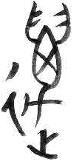”，但是在他的释文里，又隶定为“萬”。我们认为这是欠妥的。虽然拓片中“万”字左下部有些模糊，但隐约可见是有“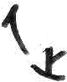”形的，董珊摹写为“”是不错的，但隶定为“萬”，则失去了“”形，不够严谨。应隶定为“邁”。在金文中，将“万年”写成“邁年”的，不乏其例，如：
①奠（郑）伯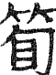父乍叔姬尊鬲，其邁年，子子孙孙永宝用。（奠伯父鬲，《集成》3.730）
②吉父乍旅鼎，其邁年，子子孙永宝用享。（吉父鼎，《集成》4.2512）
所以我们认为此处应隶定和断读为“孙=子=其邁年永宝”。
（六）初命还是二命
董珊认为，此尊铭文中“师多父令（命）闻于周”之“令（命）”不是初次册命，而是检查工作之后的论功行赏，铭文记录了一次西周时代对家臣的嘉奖赏赐，其性质，从西周金文分类来说仍属册命、赏赐金文这一大类。
但是，我们认为这也不能排除是初次册命的可能性。因为有可能是师多父考察闻历来的表现后，认为他各方面表现不错，所以才信任他，册命他，并在册命他时进一步提出劝诫、期望，册命后又对他进行嘉美、赏赐。这样来看待，也是可行的。把再次册命当作唯一的理解，目前单凭这一篇铭文来看，证据还不够充分，因为从其内容和逻辑性来推测，看作初次册命也是能够成立的，此外目前也还没有发现其它师多父初次册命闻的资料，因此更难以确凿证明这是第二次册命。
（七）师多父和的等级
董珊认为，毛公鼎铭是周王说治小大臣工，而在闻尊铭，师多父级别低，所以说闻协助他治理从属臣仆。这类等级不高的私家册赏金文比较少见，因此值得重视。
我们认为，师多父的等级，究竟是高，是低，还是中等，需要做进一步的考察后才能定论。
前面我们已经说过，“师多父”在金文和传世文献中目前仅此一见，因此难以找到更多的佐证，遽断其身份。但师多父拥有自己的食采“田”，并且能够册命去替他管理土田臣仆，西周时能够拥有土田臣仆的，当属卿或大夫以上级别的人物，而卿或大夫在西周的官僚等级中，并不算低。
西周建国初期，为了巩固其统治，大封诸侯。被封诸侯有权封其下属为卿大夫，并授予土地和奴隶，这种封地叫“采邑”。不过根据爵位的大小，封地有大有小。分封制使西周贵族集团形成了“周王—诸侯—卿、大夫—士”的等级序列。士是森严等级制度的贵族等级的最后一级，不过士虽然有爵位，但没有封地。
由此可见，“师多父”起码是卿、大夫以上等级的人物，但属于诸侯一级的可能性很小，应该是属于卿、大夫一级。卿、大夫一级在西周的官僚等级中，应该属于中等，而且他们往往拥有较大的权力。
所以师多父的等级，不是低或很低，而是中等的卿、大夫一级。当然，如果一定要如董珊那样拿师多父同周王或毛公相比的话，师多父的等级当然要低很多。周王的等级自不用说，毛公是周王重臣，亦处于领导集团的中央核心，地位仅次于周王，而师多父应该只是一个普通的卿、大夫，自然不可与周王或毛公并驾齐驱，平起平坐。但是这样去比的话，全部西周铭文中出现的人物，能如周王、毛公一样等级高的，也没有几个了，这种比较就没有必要了。
的等级，当比师多父低一级，作为师多父的下属，应该是低等的士一级。
（八）制作时代
董珊认为，从字体来看，此尊的年代不会太晚；从器形来看，此尊属于那种较矮体、垂腹类型的尊，常有垂腹卣成套伴出，例如丰尊与丰卣、效尊与效卣；其颈部所饰长尾鸟纹，可与饮壶颈部纹饰比较。这些特征都表明该器时代在西周中期偏早。由于丰尊、丰卣、效尊、效卣以及饮壶都是穆王时器，所以若需要把此尊的时代说得精确一些，那大概也是属于穆王世。
何景成认为，西周金文反映出大致从西周中期开始，王朝政府已经建立了官员的册命制度。从目前所刊布的西周金文来看，最近公布的闻尊铭文，最能体现西周官员的考绩一事。该器年代为西周中期。
我们认为，保守一点的看法，起码也应该是西周中期偏早，而不是西周中期，或更晚。但是也不排除可能是比穆王世更早的西周早期。因为从行款来看，很不整齐匀称，行距大小不一，排列倾斜，这与后出转精，追求美观的做法是有差距的，当属早期的古朴风格。另外从词汇角度来看，个别词汇的搭配比较原始，西周中期后不再使用。例如“扬对”，金文中仅此一见，余皆作“对扬”，这也说明它尚处于早期阶段，搭配还不够固定，组合自由，应属西周早期用法，而且其生命力也已处于末途尾声，为西周早期之前更古老阶段的残留孑遗。而自西周中期后，“对扬”早已凝固稳定，“扬对”这种原始用法肯定不会再被使用了。因此，我们更倾向于它是西周早期的产物。
（九）铭文字数
张光裕认为此铭文共七十三字（重文二字）。
董珊在字数问题上对张光裕的见解没有提出异议，也应该是认为此铭文共七十三字（重文二字）。
一虫认为“孙=”之上似无位置再容纳一个“子=”，因此将“孙=”读为“子孙”的合文。又认为拓片“又”字下横向的笔划很可能并不是“一”字而是泐痕。据此可推知一虫认为此铭文共七十字。
我们认为，张光裕和董珊赞同的“又一”，应该是“敢”或“敢又”；“孙=”之下应有“子=”。因此，此铭文应该是共七十二字（重文二字）或七十三字（重文二字）。

总而言之，综合以上各家之长，以及我们的新解，此尊之器名，以定为“尊”为佳；其制作时代很可能在西周早期；师多父的等级是中等的卿、大夫一级；的等级是士一级；铭文内容有可能是初次册命；铭文共七十二字（重文二字）或七十三字（重文二字）；更为精确的铭文摹本如下：
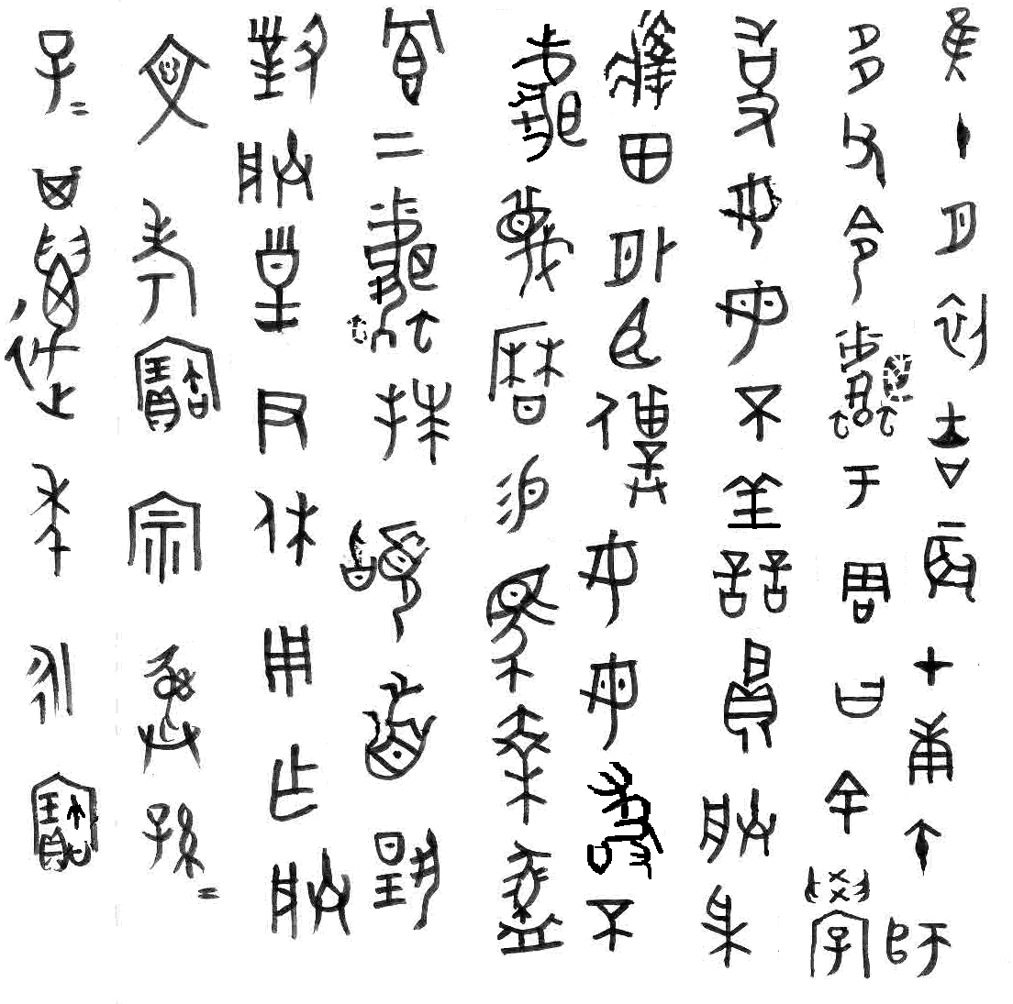
更为恰当的释文和断句如下：
隹（唯）十月初吉，辰才（在）庚午，师多父令（命）于周，曰：“余学（效）事，女（汝）毋（无）不善。（胥）朕采田外臣仆，女（汝）毋（无）敢[又（有）]不闻。”蔑，易（赐）马乘、（盠）冟（幎）二。拜（稽）首，扬对朕皇尹休，用乍（作）朕文考宝宗彝，孙=（孙孙）子=（子子）其邁年永宝。
更为合理的释读如下：
在十月的第一个吉日，庚午时辰，师多父在周册命闻，说：“我考察（你做的）事情，你没有做得不好的。（命令你）监管（那些居住在）我的食采田外围的臣仆，你不要有不闻知的。”师多父嘉美闻的功劳后，赏赐他一乘马，二件马车上的覆盖物。闻下拜叩首，称扬答谢师多父盛美的赏赐。因此制作了用来祭祀我文德彰明的先父的宝尊，希望子孙世代长久珍爱它。
不知以上之见解是否允当，敬请各位方家指教，继续探讨。

注：
[1]张光裕.新见乐从堂尊铭文试释[C].第五届国际中国古文字学研讨会提交论文.后收入张光裕、黄德宽主编《古文字学论稿》[M].合肥：安徽大学出版社,2008:5-10.
[2]一虫.新见古文字资料介绍（一）——乐从堂藏尊[EB/OL].复旦大学出土文献与古文字研究中心网站.http://www.guwenzi.com/SrcShow.asp?Src_ID=396,2008-04-13.
[3]张光裕.对尊铭文的几点补充[EB/OL].复旦大学出土文献与古文字研究中心网站.http://www.guwenzi.com/SrcShow.asp?Src_ID=407,2008-04-23.
[4].董珊.读闻尊铭[EB/OL].复旦大学出土文献与古文字研究中心网站.
http://www.gwz.fudan.edu.cn/SrcShow.asp?Src_ID=413,2008-04-26.
[5]何景成.从金文看西周职官的考绩制度[EB/OL].复旦大学出土文献与古文字研究中心网站.http://www.gwz.fudan.edu.cn/SrcShow.asp?Src_ID=466,2008-08-04.
[6]杨树达.积微居金文说[M].北京:科学出版社.1959:1.
[7]白寿彝.《中国通史》第三卷“上古时代”第二章第四节“泗上附庸小国”[M].上海人民出版社.1999:31－34.
[8]谷霁光.论西周的彻和庸[C].江西师范大学历史系学术论文集.江西人民出版社.2005.
[9]谢乃和.《周礼》“冢宰”与金文所见西周王家之宰[J].古代文明.2007,(3).
[10]裘锡圭.说“仆庸”[J].古代文史研究新探.南京:江苏古籍出版社.1992:366-386.
[11]张振林.篇章语法分析在铭文解读中的意义（上）[C].古文字研究(25辑)[M].北京：中华书局,2004.

参考文献：
（1）中国社会科学院考古研究所[M].殷周金文集成.北京：中华书局.1984－1994.
（2）刘雨、卢岩.近出殷周金文集录[M].北京：中华书局.2002.
（3）张亚初.《殷周金文集成》引得[M].北京：中华书局.2001.
（4）张玉金.西周汉语语法研究[M].北京:商务印书馆.2004.
（5）容庚.金文编(第四版)[M].北京:中华书局.1985.
（6）周法高.金文诂林[M].香港：香港中文大学.1974.
（7）陈初生.金文常用字典[M].西安：陕西人民出版社.1987.
（8）周宝宏.西周青铜重器铭文集释[M].天津：天津古籍出版社.2005.
（9）唐兰.西周青铜器铭文分代史征[M].北京:中华书局.1986.
（10）彭裕商.西周青铜器年代综合研究[M].成都：巴蜀书社.2003.

补充说明：
昨日读到赵成杰学友2011年6月29日在复旦大学出土文献与古文字研究中心网站上发表的《闻尊铭文集释》一文，不禁有些感慨。该文洋洋洒洒，八千余字，收罗了大部分关于闻尊的论述见解，进行比较并加以评析，内容丰富，间有新见，可以想见赵学友是花了大量的时间和精力来写作此文的。而我两年多前亦曾花费过不少时间和精力来关注闻尊，撰写过一篇一万五千余字的论文《尊新解》，其中酸甜苦辣，至今仍难以释怀，加之近来以为学界已罕有关注闻尊者，故看到赵学友一文，不免于我心有戚戚焉。现不忝将我当时所作拙文草稿投出，以为继续关注闻尊的学人们增加一点参考。关于拙文，在此亦顺便作些说明：
（一）2007年－2010年我在华南师大古代汉语语法学方向在职读博，师从张玉金先生。期间曾慕名旁听过几位先生的课，其中之一是张桂光教授为其博士生、硕士生开设的古文字学课。2009年3月中旬我在听张桂光老师的课时，首次听闻闻尊，张桂光老师的高足之一赵双喜师妹带来了张光裕先生在《古文字学论稿》上发表的《新见乐从堂尊铭文试释》一文来讨论，我提出了一些不同见解，课后决定撰写论文来表达自己的见解。于是花了二十余天的时间，写出了这篇一万五千余字的《尊新解》。
1.其中“（四）女毋又一不。闻蔑”一节，系由我和赵双喜师妹合作撰写的，2009年5月初投稿，2009年9月15日以《“女毋又一不闻蔑”新解》之名在《和田师范专科学校学报》2009年第5期发表；
2.其中“（三）朕采（？）田、外臣仆”一节，2009年10月中旬投稿，2010年5月20日以《闻尊铭文考释》之名在《中国历史文物》2010年第3期发表（投稿时题名为《“朕采田外臣仆”考释》，后因编辑部说题目中的两个古文字一般电脑打不出，而且可能会因此影响到他人引用转载等因素，而按其要求改了名）；
3.除以上两节外，其余内容尚未在期刊上发表，不过其中的大部分曾于2009年9月中旬作为会议论文提交，并于2009年11月1日在西南大学2009年全国博士生学术论坛（出土文献语言文字研究与比较文字学研究领域）上宣读讨论过，当时黄天树老师、王蕴智老师、张玉金老师和邓飞、李发等学友还给予了肯定或提出了一些改进意见。
（二）这篇论文，只是草稿,除上述已在期刊上发表的两节内容，因为在发表前又经过一番思考、校对、改进，觉得把握比较大外，其余内容中的见解,我现在还未予再加工，因此自己也不能完全肯定。细读赵成杰学友之文，当中提及的一些见解是与拙文相异而当时我未注意到的，然短期内我又无余暇深入反思、斟酌，又恐拖延时日亦无进展，所以匆促投出。刍荛之言，冀供一二可资之处，并欢迎大家不吝赐教。
（三）为行文简便，亦为突出学术风格，减少人情羁绊，在拙文中所出现的人名，皆未加任何尊称，在此敬请各位谅解海涵。
蒋书红 2011年9月14日

